Meble indyjskie - wszystko co musisz o nich wiedzieć
Planujesz zakup nowych mebli do swojego domu lub mieszkania? Sprawdź czym charakteryzują się <strong>meble indyjskie i dlaczego warto w nie zainwestować!

Wyjątkowe meble indyjskie
Meble kolonialne stanowią oryginalną mieszankę tradycji europejskiej i egzotycznej.
Czym charakteryzują się tego typu meble?
Czym są meble indyjskie? Jak sama nazwa wskazuje - to stylowe meble kolonialne pochodzące z Indii. Ich główną cechą jest niezwykła różnorodność wzornictwa i materiałów. Meble produkowane w Indiach są zazwyczaj niesamowicie solidne, ale różnią się między sobą kolorem, bogatymi zdobieniami czy rozmiarem. Wśród nich znajdziesz zarówno niewielkie dodatki, jak i ogromne komody czy szafy. Stanowią połączenie rzemiosła europejskiego z kolonialnym. Tworzone są więc na wzór europejskich, jednak przy wykorzystaniu egzotycznego drewna i stylizowane zgodnie z azjatycką tradycją.

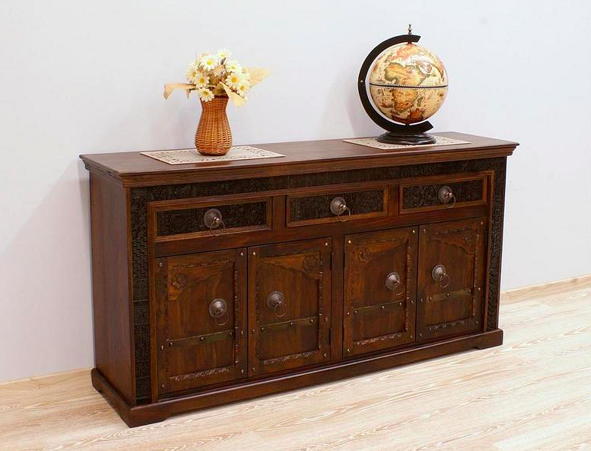
Meble indyjskie - dlaczego warto w nie zainwestować?
Jeśli marzy Ci się naprawdę oryginalna i klimatyczna aranżacja salonu czy sypialni, koniecznie postaw na meble indyjskie. Co ważne, największą zaletą mebli tego typu jest ich trwałość. Meble indyjskie są niesamowicie ciężkie, solidne i trwałe, dzięki czemu będą doskonale sprawowały się przez wiele lat użytkowania. Zainwestuj w nie, jeśli zależy Ci na oryginalnym i ponadczasowym wyposażeniu wnętrza.

